24.8.23
Ο ΔΡΟΜΟΣ ΤΗΣ ΕΠΙΣΤΡΟΦΗΣ
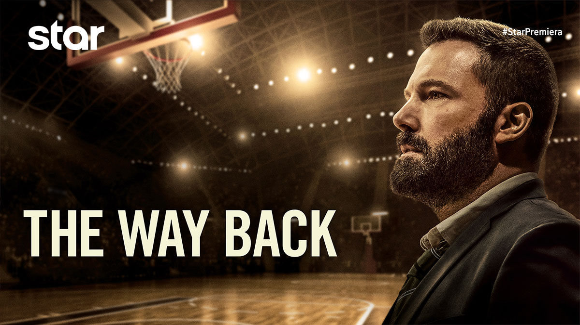
σε Α΄ΤΗΛΕΟΠΤΙΚΗ ΠΡΟΒΟΛΗ-Πέμπτη 24.8.23
Ο ΔΡΟΜΟΣ ΤΗΣ ΕΠΙΣΤΡΟΦΗΣ (THE WAY BACK)
Δραματική ταινία, Πέμπτη 24 Αυγούστου στις 22:00
σε Α’ Τηλεοπτική Προβολή από το Star

Ο Τζακ είχε μπροστά του μια ζωή γεμάτη υποσχέσεις. Στο γυμνάσιο ήταν το παιδί - φαινόμενο στο μπάσκετ, όταν ξαφνικά, για άγνωστους λόγους, αποσύρεται από τα πάντα, καταστρέφοντας το μέλλον του. Βιώνει μία ανυπολόγιστη απώλεια και «βυθίζεται» στο αλκοόλ, γεγονός που του κοστίζει το γάμο του και κάθε ελπίδα για μια καλύτερη ζωή. Όταν του ζητείται να προπονήσει την ομάδα μπάσκετ του πανεπιστημίου του, που η απόδοσή του έχει πέσει πολύ σε σχέση με τις ένδοξες εποχές του, αποδέχεται την πρόταση, εκπλήσσοντας περισσότερο απ’ όλους τον εαυτό του. Καθώς οι παίκτες δένουν μεταξύ τους ως ομάδα και πετυχαίνουν τη μία νίκη μετά την άλλη, ο Τζακ αισθάνεται ότι ίσως έχει βρει τελικά ένα λόγο για να αντιμετωπίσει τους δαίμονές του. Όμως, θα είναι αυτό αρκετό για να γεμίσει το κενό του, να θεραπεύσει τις βαθιές πληγές του παρελθόντος και να οδηγηθεί στο δρόμο προς τη λύτρωση;
O κάτοχος δύο Όσκαρ Μπεν Άφλεκ σε μία ανθρωποκεντρική ταινία εξιλέωσης και δεύτερων ευκαιριών. Στην τολμηρή αυτή επιλογή του ηθοποιού, που αντηχεί την προσωπική του διαδρομή, τους δαίμονες του και τη μάχη του με τον αλκοολισμό, ο μοναχικός πρωταγωνιστής μοιάζει παραιτημένος, μέχρι που ξαναβρίσκει το νόημα της ζωής...

ΣΚΗΝΟΘΕΣΙΑ: Γκάβιν Ο’ Κόνορ
ΠΑΙΖΟΥΝ: Μπεν Άφλεκ, Μικαέλα Γουότκινς, Τζανίνα Γκάβανκαρ

Δείτε το trailer της ταινίας Ο ΔΡΟΜΟΣ ΤΗΣ ΕΠΙΣΤΡΟΦΗΣ (THE WAY BACK) εδώ: https://youtu.be/JQo7XwCEt4w

https://www.star.gr/tv/press-room/

Ευχαριστούμε πολύ
Γραφείο Τύπου & Επικοινωνίας

